ГЛАВА НЕВЬЯНСКОГО ГОРОДСКОГО ОКРУГА
П О С Т А Н О В Л Е Н И Е

от 11.04.2019 № 24-гп
г.Невьянск

О принятии решения о подготовке внесения изменений в документацию по планировке территории села Конёво

Рассмотрев заявление от 03.04.2018 № 920 председателя кооператива «Молодежный» Н.Л. Ахметовой, в соответствии с частью 21 статьи 45 Градостроительного кодекса Российской Федерации, пунктом 6 статьи 17 Устава Невьянского городского округа

ПОСТАНОВЛЯЮ:

1. Принять решение о подготовке внесения изменений в документацию по планировке территории села Конёво, утвержденную постановлением администрации Невьянского городского округа от 19.12.2016 № 2909-п «Об утверждении документации по планировке территории села Конёво» (далее – внесение изменений в документацию по планировке территории).
2. Утвердить план мероприятий по подготовке внесения изменений в документацию по планировке территории (прилагается).
3. Определить внебюджетное финансирование выполнения работ по внесению изменений в документацию по планировке территории.
4. Утвердить техническое задание по подготовке внесения изменений в документацию по планировке территории (прилагается).
5. Отделу архитектуры администрации Невьянского городского округа в десятидневный срок с момента принятия настоящего постановления направить уведомление председателю кооператива «Молодежный» Н.Л. Ахметовой.
6. Контроль за исполнением настоящего постановления возложить на исполняющего обязанности заместителя главы администрации Невьянского городского округа по вопросам реализации инвестиционных проектов, строительству, архитектуре и управлению муниципальным имуществом И.В. Белякова.
7. Опубликовать настоящее постановление в газете «Муниципальный вестник Невьянского городского округа» и разместить на официальном сайте Невьянского городского округа в информационно-телекоммуникационной сети «Интернет» www.nevyansk66.ru.

Глава Невьянского
городского округа А.А. Берчук

УТВЕРЖДЕН
постановлением главы
Невьянского городского круга
от 11.04.2019 № 24-гп

План мероприятий по подготовке внесения изменений в документацию по планировке территории

№  п/п | Наименование мероприятия | Сроки выполнения мероприятий | Ответственный за выполнение мероприятия
1. | Направление уведомления всем заинтересованным лицам, публикация постановления в газете «Муниципальный вестник Невьянского городского округа», размещение постановления на официальном сайте Невьянского городского округа. | 10 дней со дня издания постановления | Администрация Невьянского городского округа
2. | Прием и рассмотрение предложений по планировке территории от заинтересованных лиц, в случае их поступления. | 7 дней с даты размещения  постановления в газете «Муниципальный вестник Невьянского городского округа». | Администрация Невьянского городского округа
3. | Подготовка проекта внесения изменений в документацию по планировке территории и направление на согласование | 30 дней | Подрядная организация
4. | Согласование проекта внесения изменений в документацию по планировке территории | 30 календарных дней  С ГУП СО «Газовые сети» | Подрядная организация
5. | Проверка проекта внесения изменений в документацию по планировке территории | 30 календарных дней с даты предоставления подрядной организацией проекта внесения изменений в документацию по планировке территории на проверку | Администрация Невьянского городского округа
6. | Подготовка проекта постановления о проведении публичных слушаний по внесению изменений в документацию по планировке территории | 10 рабочих дней с даты получения положительного результата проверки документации | Администрация Невьянского городского округа
7. | Проведение публичных слушаний по внесению изменений в документацию по планировке территории | Через 30 дней с даты публикации постановления о проведении публичных слушаний в газете «Муниципальный вестник Невьянского городского округа». | Администрация Невьянского городского округа, с участием подрядной организации
8. | Устранение замечаний, поступивших в ходе проведения публичных слушаний | 14 дней с даты проведения публичных слушаний | Подрядная организация
9. | Подготовка постановления о внесении изменений в документацию по планировке территории | 10 дней с даты получения положительных результатов проверки и согласования | Администрация Невьянского городского округа

УТВЕРЖДЕНО
постановлением главы
Невьянского городского округа
от 11.04.2019 № 24-гп

ТЕХНИЧЕСКОЕ ЗАДАНИЕ
по подготовке внесения изменений в документацию по планировке территории

№ п/п | Параметр проекта | Описание
1. | Заказчик | ПК «Молодежный»
2. | Источник финансирования | Внебюджетное финансирование.
3. | Основание для выполнения работ | Обращение председателя кооператива «Молодежный» Н.Л. Ахметовой от 03.04.2019 № 920
4. | Местонахождение участка внесения изменений | Российская Федерация, Свердловская область, Невьянский район, село Конёво
5. | Сроки разработки внесения изменений в документацию по планировке территории | С момента принятия решения о внесении изменений в документацию по планировке территории в соответствии с приложением №1 «План мероприятий по подготовке внесения изменений в документацию по планировке территории»
6. | Цель разработки  внесения изменений в документацию по планировке территории | Приведение сетей газоснабжения в связи с уточнением их прохождения в рамках подготовки проектно-сметной документации на строительство газопровода ПК «Молодежный»
7. | Границы проектирования | 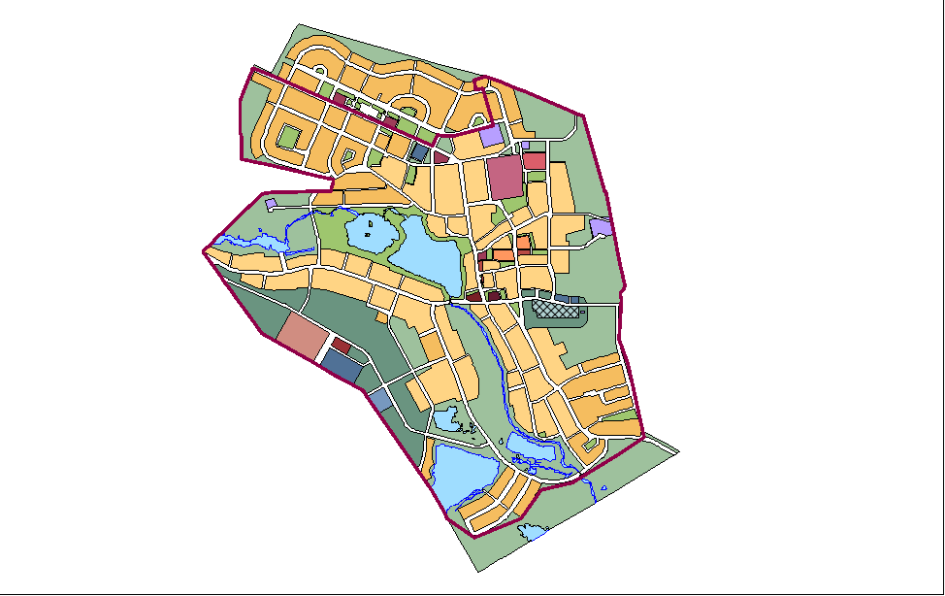
8. | Нормативно – правовая, методическая база и ранее выполненные работы, учет которых необходим при проектировании | Градостроительный кодекс РФ (в действующей редакции);  Земельный кодекс РФ (в действующей редакции);  Федеральный закон от 06.10.2003 № 131-ФЗ «Об общих принципах организации местного самоуправления в Российской Федерации» (в действующей редакции);  Федеральный закон от 29.12.2004 № 191-ФЗ «О введении в действие Градостроительного кодекса РФ» (в действующей редакции);  Федеральный закон от 24.07.2007 № 221-ФЗ «О кадастровой деятельности» (в действующей редакции);  Постановление Правительства Свердловской области от 15.03.2010 г. № 380-ПП «Об утверждении нормативов градостроительного проектирования Свердловской области»;  СП 42.13330.2011 "СНиП 2.07.01-89* Градостроительство, планировка и застройка городских и сельских поселений";  СанПиН 2.2.1/2.1.1.1200-03 "Санитарно-защитные зоны и санитарная классификация предприятий, сооружений и иных объектов" (в действующей редакции);  СНиП 11-04-2003 «Инструкция о порядке разработки, согласования, экспертизе и утверждении градостроительной документации» в части не противоречащей Градостроительному кодексу РФ;  Генеральный план Невьянского городского округа применительно к территории села Конёво, разработанный ЗАО «Проектно-изыскательский институт Гео», утвержденный решением Думы Невьянского городского округа от 26.12.2012 года № 176;  Правила землепользования и застройки Невьянского городского округа применительно к территории села Конёво, разработанные ЗАО «Проектно-изыскательский институт Гео», утвержденные решением Думы Невьянского городского округа от 14.11.2012 года № 120;  Решение Невьянской районной Думы от 29.06.2005 года № 96 «Об утверждении положения «О порядке проведения публичных слушаний в Невьянском городском округе» (в действующей редакции);  Распоряжение Правительства Свердловской области от 26.12.2011г. № 2360-РП «О соблюдении требований законодательства о санитарно-эпидемиологическом благополучии населения при осуществлении градостроительной деятельности на территории Свердловской области»;  РДС 30-201-98 «Инструкция о порядке проектирования и установления красных линий в городах и других поселениях Российской Федерации»  Постановление Правительства Российской Федерации от 12.05.2017 г. № 564 «Об утверждении положения о составе и содержании проектов планировки территории, предусматривающих размещение одного или нескольких линейных объектов»  Местные нормативы градостроительного проектирования Невьянского городского округа
9. | Состав исходных данных для разработки внесения изменений в документацию по планировке территории | - Документация по планировке территории села Конёво, утвержденная постановлением администрации Невьянского городского округа от 19.12.2016 № 2909 «Об утверждении документации по планировке территории села Конёво»;  - Генеральный план Невьянского городского округа применительно к территории села Конёво, разработанный ЗАО «Проектно-изыскательский институт Гео», утвержденный решением Думы Невьянского городского округа от 26.12.2012 года № 176 (в электронном виде в формате программы «MapInfoProfessional» (актуальная редакция);  - Правила землепользования и застройки Невьянского городского округа применительно к территории села Конёво, разработанные ЗАО «Проектно-изыскательский институт Гео», утвержденные решением Думы Невьянского городского округа от 14.11.2012 года № 120 (в электронном виде в формате программы «MapInfoProfessional» (актуальная редакция);  Состав исходных данных может быть дополнен и уточнен при выполнении работ по подготовке документации по планировке территории по согласованию с Заказчиком.  Документацию по планировке территории выполнить в системе координат МСК-66.
10. | Требования к выполнению работ по разработке внесения изменений в документацию по планировке территории | 1. Подготовить проект внесения изменений в документацию по планировке территории посредством подготовки проекта планировки и проекта межевания территории в новой редакции (с учетом новых изменений) в составе, определенном Градостроительным кодексом РФ:  - проект планировки территории;  - проект межевания территории.  Состав основных (утверждаемых) материалов проекта планировки территории:  1) Книга «положение о размещении объектов капитального строительства федерального, регионального или местного значения, а также о характеристиках планируемого развития территории, в том числе плотности и параметрах застройки территории и характеристиках развития систем социального, транспортного обслуживания и инженерно-технического обеспечения, необходимых для развития территории».  2) схема «Застройка территории» М 1:2000, на которой отображаются:  - границы функциональных зон с отображением параметров развития таких зон;  - существующие сохраняемые, реконструируемые, ликвидируемые, планируемые к размещению объекты капитального строительства с характеристикой по назначению;  - проектные решения по развитию инженерной инфраструктуры;  - границы зон с особыми условиями использования территории.  3) схема «Красные линии» М 1:2000, на которой отображаются:  - утверждаемые красные линии;  - координаты концевых, поворотных точек с ведомостью координат;  - расстояния между точками красных линий, углы поворота и радиус искривления красных линий;  Порядок установления красных линий:  - красные линии устанавливаются применительно ко всем территориям общего пользования, входящим в территорию проектирования, а также применительно ко всем линейным объектам, находящимся в границах проектирования;  - исполнитель согласует с администрацией Невьянского городского округа положение красной линии в отношении КАЖДОГО земельного участка и каждого фактического землепользования в пределах границ проектирования.  4) схема «Размещение объектов капитального строительства и функциональное зонирование территории»  2. Состав материалов по обоснованию проекта планировки территории:  - схема «Расположение элемента планировочной структуры в планировочной структуре населенного пункта», М 1:10000;  - схема «Использование территории в период подготовки проекта планировки территории и границы зон с особыми условиями использования территорий», М 1:2000;  - схема «Организация улично-дорожной сети», М 1:2000;  - схема «Вертикальная планировка и инженерная подготовка территории», М 1:2000;  - схема «Границы зон с особыми условиями использования территории», М 1:2000;  - схема «Инженерное обеспечение» или «Схема развития инженерной инфраструктуры», М 1:2000.  - книга «Пояснительная записка»;  3. Состав материалов проекта межевания территории:  1) красные линии, утвержденные в составе проекта планировки территории.  2) линии отступа от красных линий в целях определения места допустимого размещения зданий, строений, сооружений.  3) границы земельных участков, в том числе границы земельных участков, на которых расположены линейные объекты  4) границы формируемых земельных участков, планируемых для предоставления физическим и юридическим лицам для строительства.  5) границы земельных участков, предназначенных для размещения объектов капитального строительства.  6) границы зон с особыми условиями использования территорий.  7) границы зон действия публичных сервитутов;  8) ведомости координат поворотных точек границ земельных участков.  9) пояснительная записка, которая должна содержать:  - сведения по установлению границ земельных участков и обоснование принятых решений;  - ведомость формируемых земельных участков, содержащую площади, виды использования, информацию о форме собственности и координаты поворотных точек;  - ведомость участков изъятия для муниципальных нужд;  - предложения по установлению публичных сервитутов.  Чертежи подготовить в цифровой и растровой форме в структуре и составе, определенной администрацией Невьянского городского округа. Структура и состав могут быть откорректированы по предложению Исполнителя. Изменения должны быть письменно согласованы администрацией Невьянского городского округа
11. | Результаты выполнения работ: | Документы и материалы проекта внесения изменений в документацию по планировке территории села Конёво, предоставляются в следующем виде:  На бумажном носителе материалы в количестве 2 экз.:  - графические цветные схемы в масштабах согласно настоящему техническому заданию;  - текстовые на листах формата A4, в том числе пояснительная записка по структуре и составу данных, содержащихся в электронной версии графических материалов.  Электронные версии текстовых и графических материалов предоставляются на электронных носителях информации (оптический диск (CD, DVD), или магнитный носитель, или USB Flash память) - 2 экз.  Графические данные формируются в формате файлов (таблиц) MapInfoProfessional версии не ниже 9.0 (mif/mid, tab, xml).  Текстовые материалы, в том числе пояснительная записка в программном продукте MicrosoftOffice (doc) или (docx), AdobeReader (pdf).  Демонстрационные материалы, предназначенные для опубликования и размещения в сети «Интернет» предоставляются на электронных носителях информации (оптический диск (CD, DVD), или магнитный носитель, или USB Flash память) - 2 экз., в формате jpeg, jpg.

